Зебра
Традиционно 5 октября каждого года наша страна поздравляет всех учителей. И наш выпуск посвящен именно этому замечательному празднику. В 1994 году президентом Российской Федерации было принято Постановление о переносе Дня учителя на фиксированную, обозначенную международным сообществом дату, — 5 октября. С тех пор работники образовательной сферы точно знают, какого числа их ждут почести и поздравления День учителя — прекрасный повод для того, чтобы поблагодарить тех, кто выбрал себе важную и сложную профессию. Многие люди только став взрослыми, понимают, каким важным был вклад преподавателей в их судьбу и карьеру. А пока это осознание не пришло, молодежи лучше довериться советам взрослых и уважать своих наставников.И конечно, как и полагается «ЗЕБРЕ», наши поздравления будут звучать на яркой оранжевой полосе.
  - На оранжевой полосе
Поздравление от 11 класса
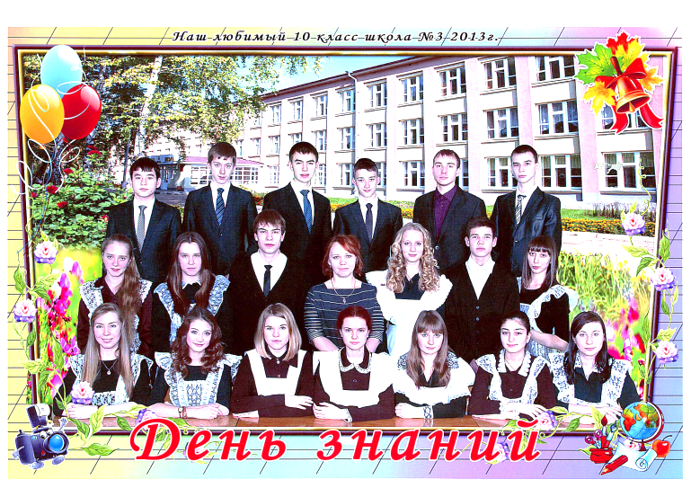

Дорогие учителя! От всего сердца поздравляем вас с этим замечательным днем! Каждый из нас сегодня стоит на пороге выбора своей будущей профессии. Но кем бы мы не стали, мы всегда будем помнить о том , что в жизни есть профессия - УЧИТЕЛЬ, которая помогает всем нам стать ЛЮДЬМИ! И никто никогда не избежит встречи с учителями. Первая и самая счастливая встреча происходит в школе. А потом нашим учи-
№3 октябрь 2014 год

Газета отряда волонтёров «Свет добра» средней школы №3

телем становится сама ЖИЗНЬ! А какой она будет, зависит и от наших учителей. Поэтому мы, выпускники 11 класса 2015 года выпуска, посвящаем вам эти строчки вам ,УЧИТЕЛЯ!:
***
Учитель! Мы рады видеть Вас всегда
Вы - ЛУЧШЕЕ на свете
***
Именно благодаря вам мы получили знания, которые нам пригодятся в будущем..

..Учитель. Лучший, добрый человек…
***
Учителей поздравить я хочу.
Желаю счастья ,радости ,удачи.
Учитель часто нас ругает.
Мы конечно все это понимаем.
Спасибо вам за все страданья.
За то , как меня вы все учили.
За то, что нервы вы теряли.
Вот, что хотела вам сказать…
***
Уважаемые учителя!
Сердечно поздравляем Вас с профессиональным праздником! Самое главное в вашей профессии - терпение. Побольше вам его. Бывают у нас и плохие и хорошие моменты. Бывает вы нас ругаете, но ругаете для нашего же блага. И мы поистине ценим это и благодарны вам. Всего вам хорошего!

В преддверии праздника некоторые из выпускников освоили стиль написания стихов, который называется «синквейн» (существительное, два прилагательных, три глагола, умозаключение или отношение к написанному). И вот рожденные строчки:

Учитель.
Требовательный, справедливый.
Воспитывает, дает, вдохновляет.
Человек, любящий своё дело.
Наш друг.
***

Учитель.
Прекрасный, добрый.
Учит, развивает, воодушевляет.
УЧИТЕЛЯ – лучшие люди мира!
МУДРОСТЬ.
***
ЖЕЛАЕМ ВАМ:
…Счастья, здоровья, хороших учеников!
… Много терпенья, чтобы оно никогда не кончалось!
… Здоровья и терпенья ( с нами это очень нужно!)
… Всегда оставайтесь такими счастливыми!
…Огромного счастья и приятных поздравлений от учеников!
… МНОГО-МНОГО денег!!!!
Здоровья, счастья, успехов во всем!

…Мы БЛАГОДАРНЫ вам за ваши усилия и старания.
Самое главное ЗДОРОВЬЯ вам!
…Здоровья, терпения, хорошей зарплаты. Меньше нервничать.
Оставайтесь такими же красивыми и умными.
СПАСИБО вам ЗА ВСЁ!
От имени всех кадетов, учителей поздравляет кадетский выпускной 9К класс.

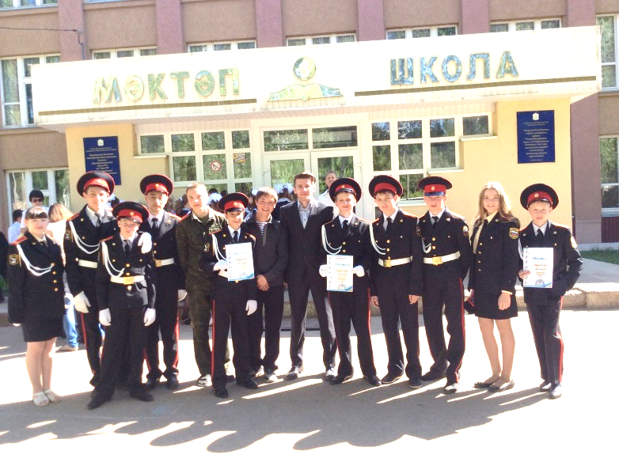

Пожелания:
…Желаю счастья ,здоровья, удачи ,долгих лет жизни, хороших учеников.
…ВСЕХ БЛАГ!
..Счастья, здоровья , ЛЮБВИ и МНОГО ДЕНЕГ. Я очень рад, что вы меня учите!
,.. Чтобы у вас все было хорошо, чтобы вас любили ученики..
***
Уважаемые учителя!
Спасибо, что вы долгие годы учили нас.
Я учусь в этой школе с первого класса.
Я знаю, что я вел себя плохо на уроках.
СПАСИБО, ЧТО ВЫ МЕНЯ ПРОЩАЛИ!
***
… Я учусь в этой школе четыре года. И при моем плохом поведении вы меня всегда прощали .Вы САМЫЕ ХОРОШИЕ учителя!
… Чтобы много не волновались, не нервничали, были сдержанными.
…Спасибо, что вы нас терпите! Мы ВАС
ЛЮБИМ!
…Счастья, здоровья и никогда не ругайтесь! Мы вас очень любим, уважаем и благодарим вас за то, что даете нам ЗНАНИЯ, ДОБРОТУ И ПОДДЕРЖКУ!
***
…Для нас школа - ЭТО ВТОРОЙ ДОМ, А ВЫ КАК ВТОРАЯ МАМА! МЫ любим вас, но приходит время и мы покидаем школу, звенит последний звонок. И мы прощаемся со счастливыми днями проведенными с вами. СПАСИБО ВАМ НАШИ РОДНЫЕ ЗА ТЕРПЕНЬЕ, ДОБРОТУ, ЗАБОТУ. Живите ВЕЧНО!
***
…Вы много нас учили, старались и мы вам за это благодарны. Мы совсем как дети были, ничего не понимали и не знали. И вот в девятом классе все знания пригодились! И ОГЭ я сдам на «Отлично».
***
Строчки раздумий
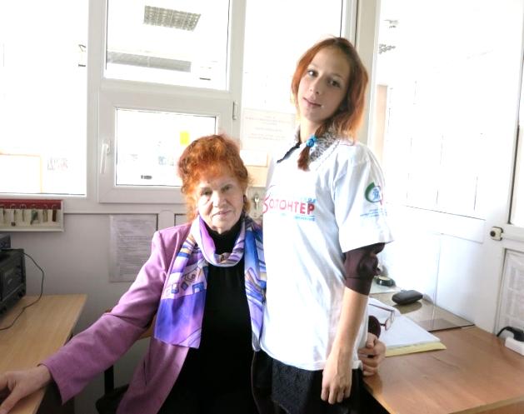

«Старожил» нашей школы.
В прошлом году нашей школе исполнилось сорок пять лет. А корреспонденты нашей газеты знают замечательного педагога, которая помнит нашу школу со дня её основания. Это удивительно, но она до сих пор работает в нашей школе, и мы видим её каждый день. Надо сказать, что её учительский вид и правильная речь до сих пор заставляет всех учеников ( и педагогов!) соблюдать все правила школьной жизни. Вот что значит - педагог по призванию! И накануне праздника мы беседовали с нашей, всею любимой Валентиной Степановной. Мы ей задавали различные вопросы и внимательно ее выслушали.
Кор: Сколько лет вы проработали в школе как педагог?
Валентина Степановна: Я работаю 39 лет с основания школы. В этой школе я работаю уже 46 лет.
Кор: Изменилась ли школа в лучшую или худшую сторону?
Валентина Степановна: Со временем меняются и школа, и дети. Я работала ёщё с пионерами, комсомольцами. Меняются методы, но цель работы в школе остается та же - научить детей, дать им знания. Конечно, поколение стало другим. Все труднее стало чем-то увлечь ребятишек . И понятно, что для меня роднее и ближе та ,ещё наша школа , советских времен. Всё время вспоминаются смотры художественной самодеятельности ,хор. А ещё очень интересно работал в школе КИД - клуб интернациональной дружбы. Да и сейчас наша школа многонациональная.
Кор: Что Вы чувствовали, идя на первый урок?
Валентина Степановна: Прежде всего, я волновалась, я думала о том, как воспримут меня дети. Что они подумают обо мне.
Кор: Ваши напутствия и пожелания молодым учителям.
Валентина Степановна: Если Вы выбрали эту профессию надо идти до конца, не останавливаться на полпути, любить детей, работать с удовольствием, творить, дерзать. Удачи Вам!

А мы хотим пожелать Валентине Степановне оставаться ещё долго таким же истинным учителем! Здоровья , сил ВАМ , Валентина Степановна , ещё на много лет!
Устами начальной школы…

А в начальной школе ребятишки адресуют свои поздравления конечно же первым учителям.
Наш Учитель.
Нашу учительницу зовут Ольга Дмитриевна. У Ольги Дмитриевны очень хорошие качества, она очень добрая, трудолюбивая, хорошая и терпеливая. И у неё есть еще чувство юмора. А ещё она очень честная и никогда нам не врет, даже в шутку. Ольгу Дмитриевну очень легко развеселить. Например, принести хорошую книгу или дать конфетку. Мы уважаем и любим Ольгу Дмитриевну!
От имени учеников 3А класса в любви признавался Албутов Вениамин.
Р.S Ольгу Дмитриевну тоже можно назвать «старожилом» нашей школы. Она пришла в эту школу, когда ей было только 7 лет. А после окончания института и по сей день работает в этой школе. А вы узнали Ольгу Дмитриевну на этом портрете?
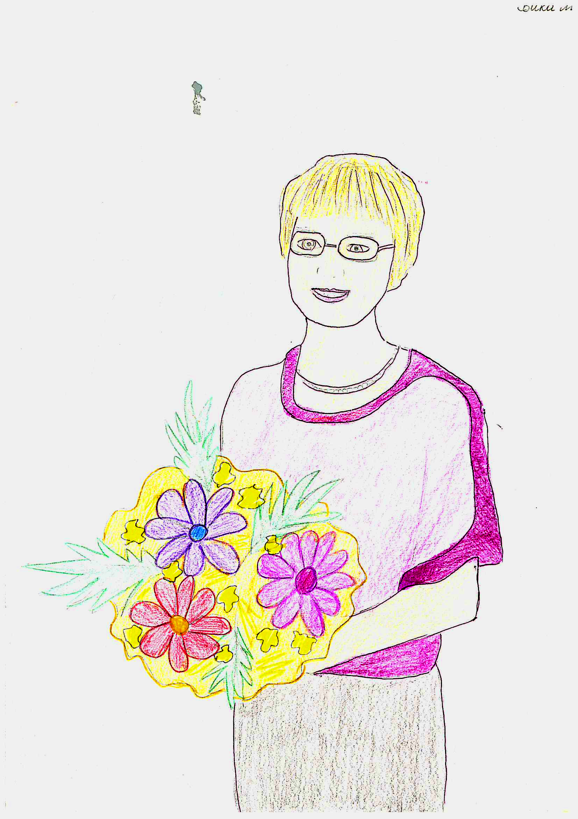
Портрет выполнила Мокшина Виктория 3А класс.
Поздравления

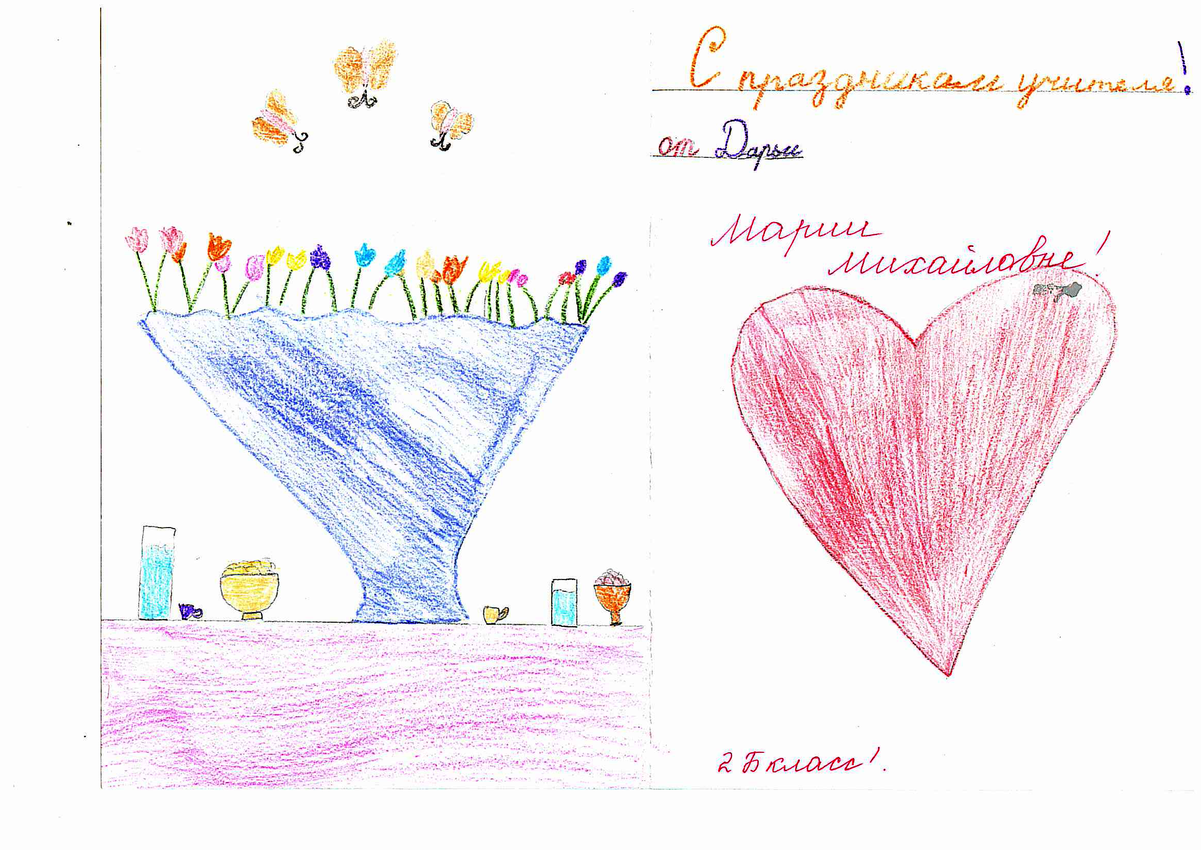
Марию Михайловну от 2б класса поздравляет Поспелова Даша.
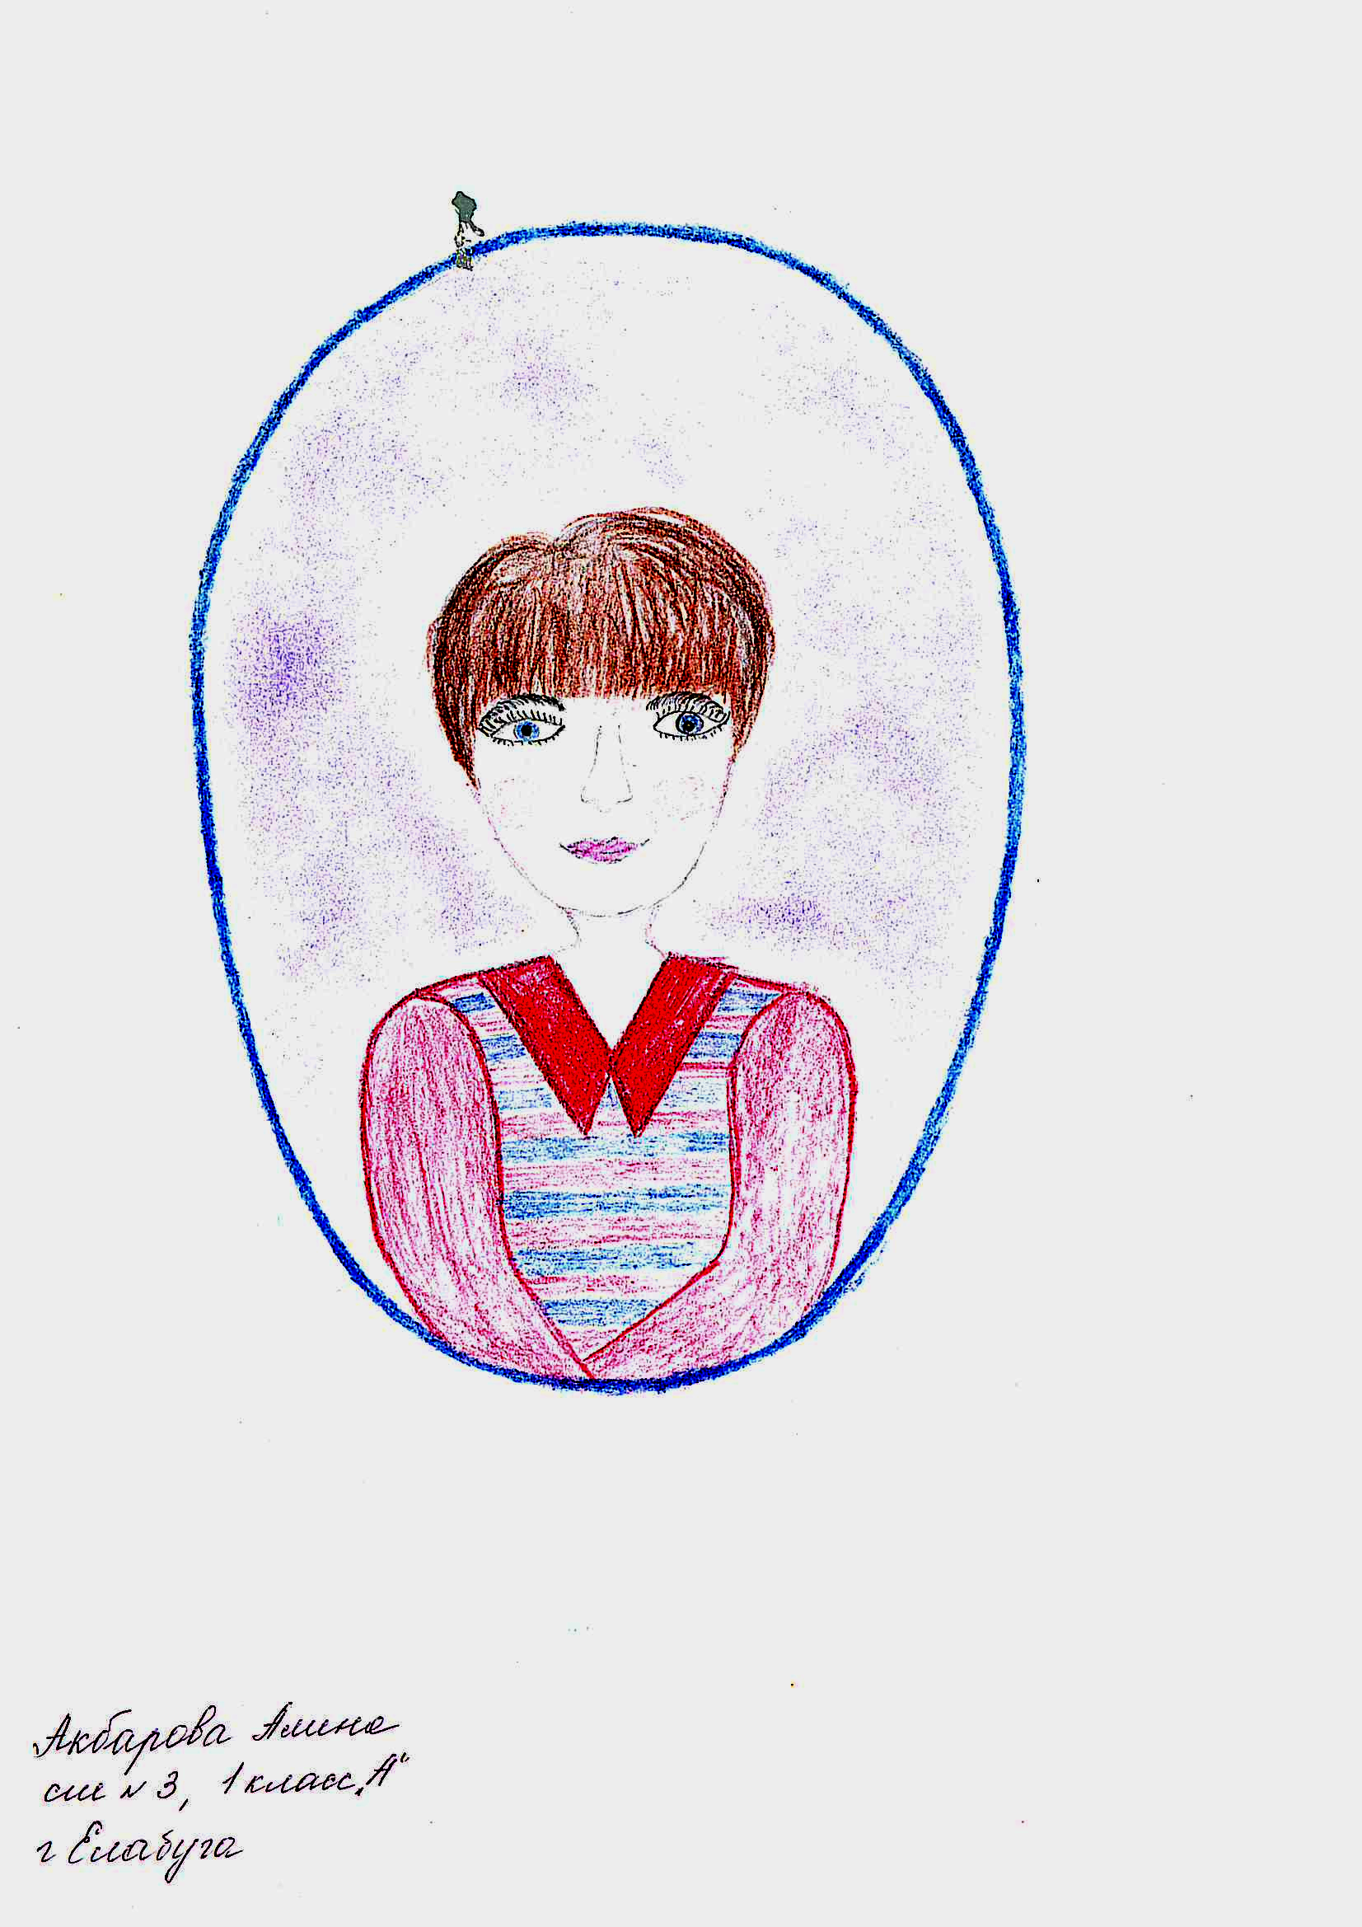
Ирину Анатольевну от 1А класса поздравляет Акбарова Алина.
Евгению Леонидовну от 2А класса поздравляет Кудрявцева Катя

_______________________________________
Члены редколлегии: волонтёры добровольческого центра «Свет добра», корреспонденты: Годованная Анна, Плеханова Алена, Еременко Юля, Михайлова Надя
Руководитель: Соловьёва М.Н.

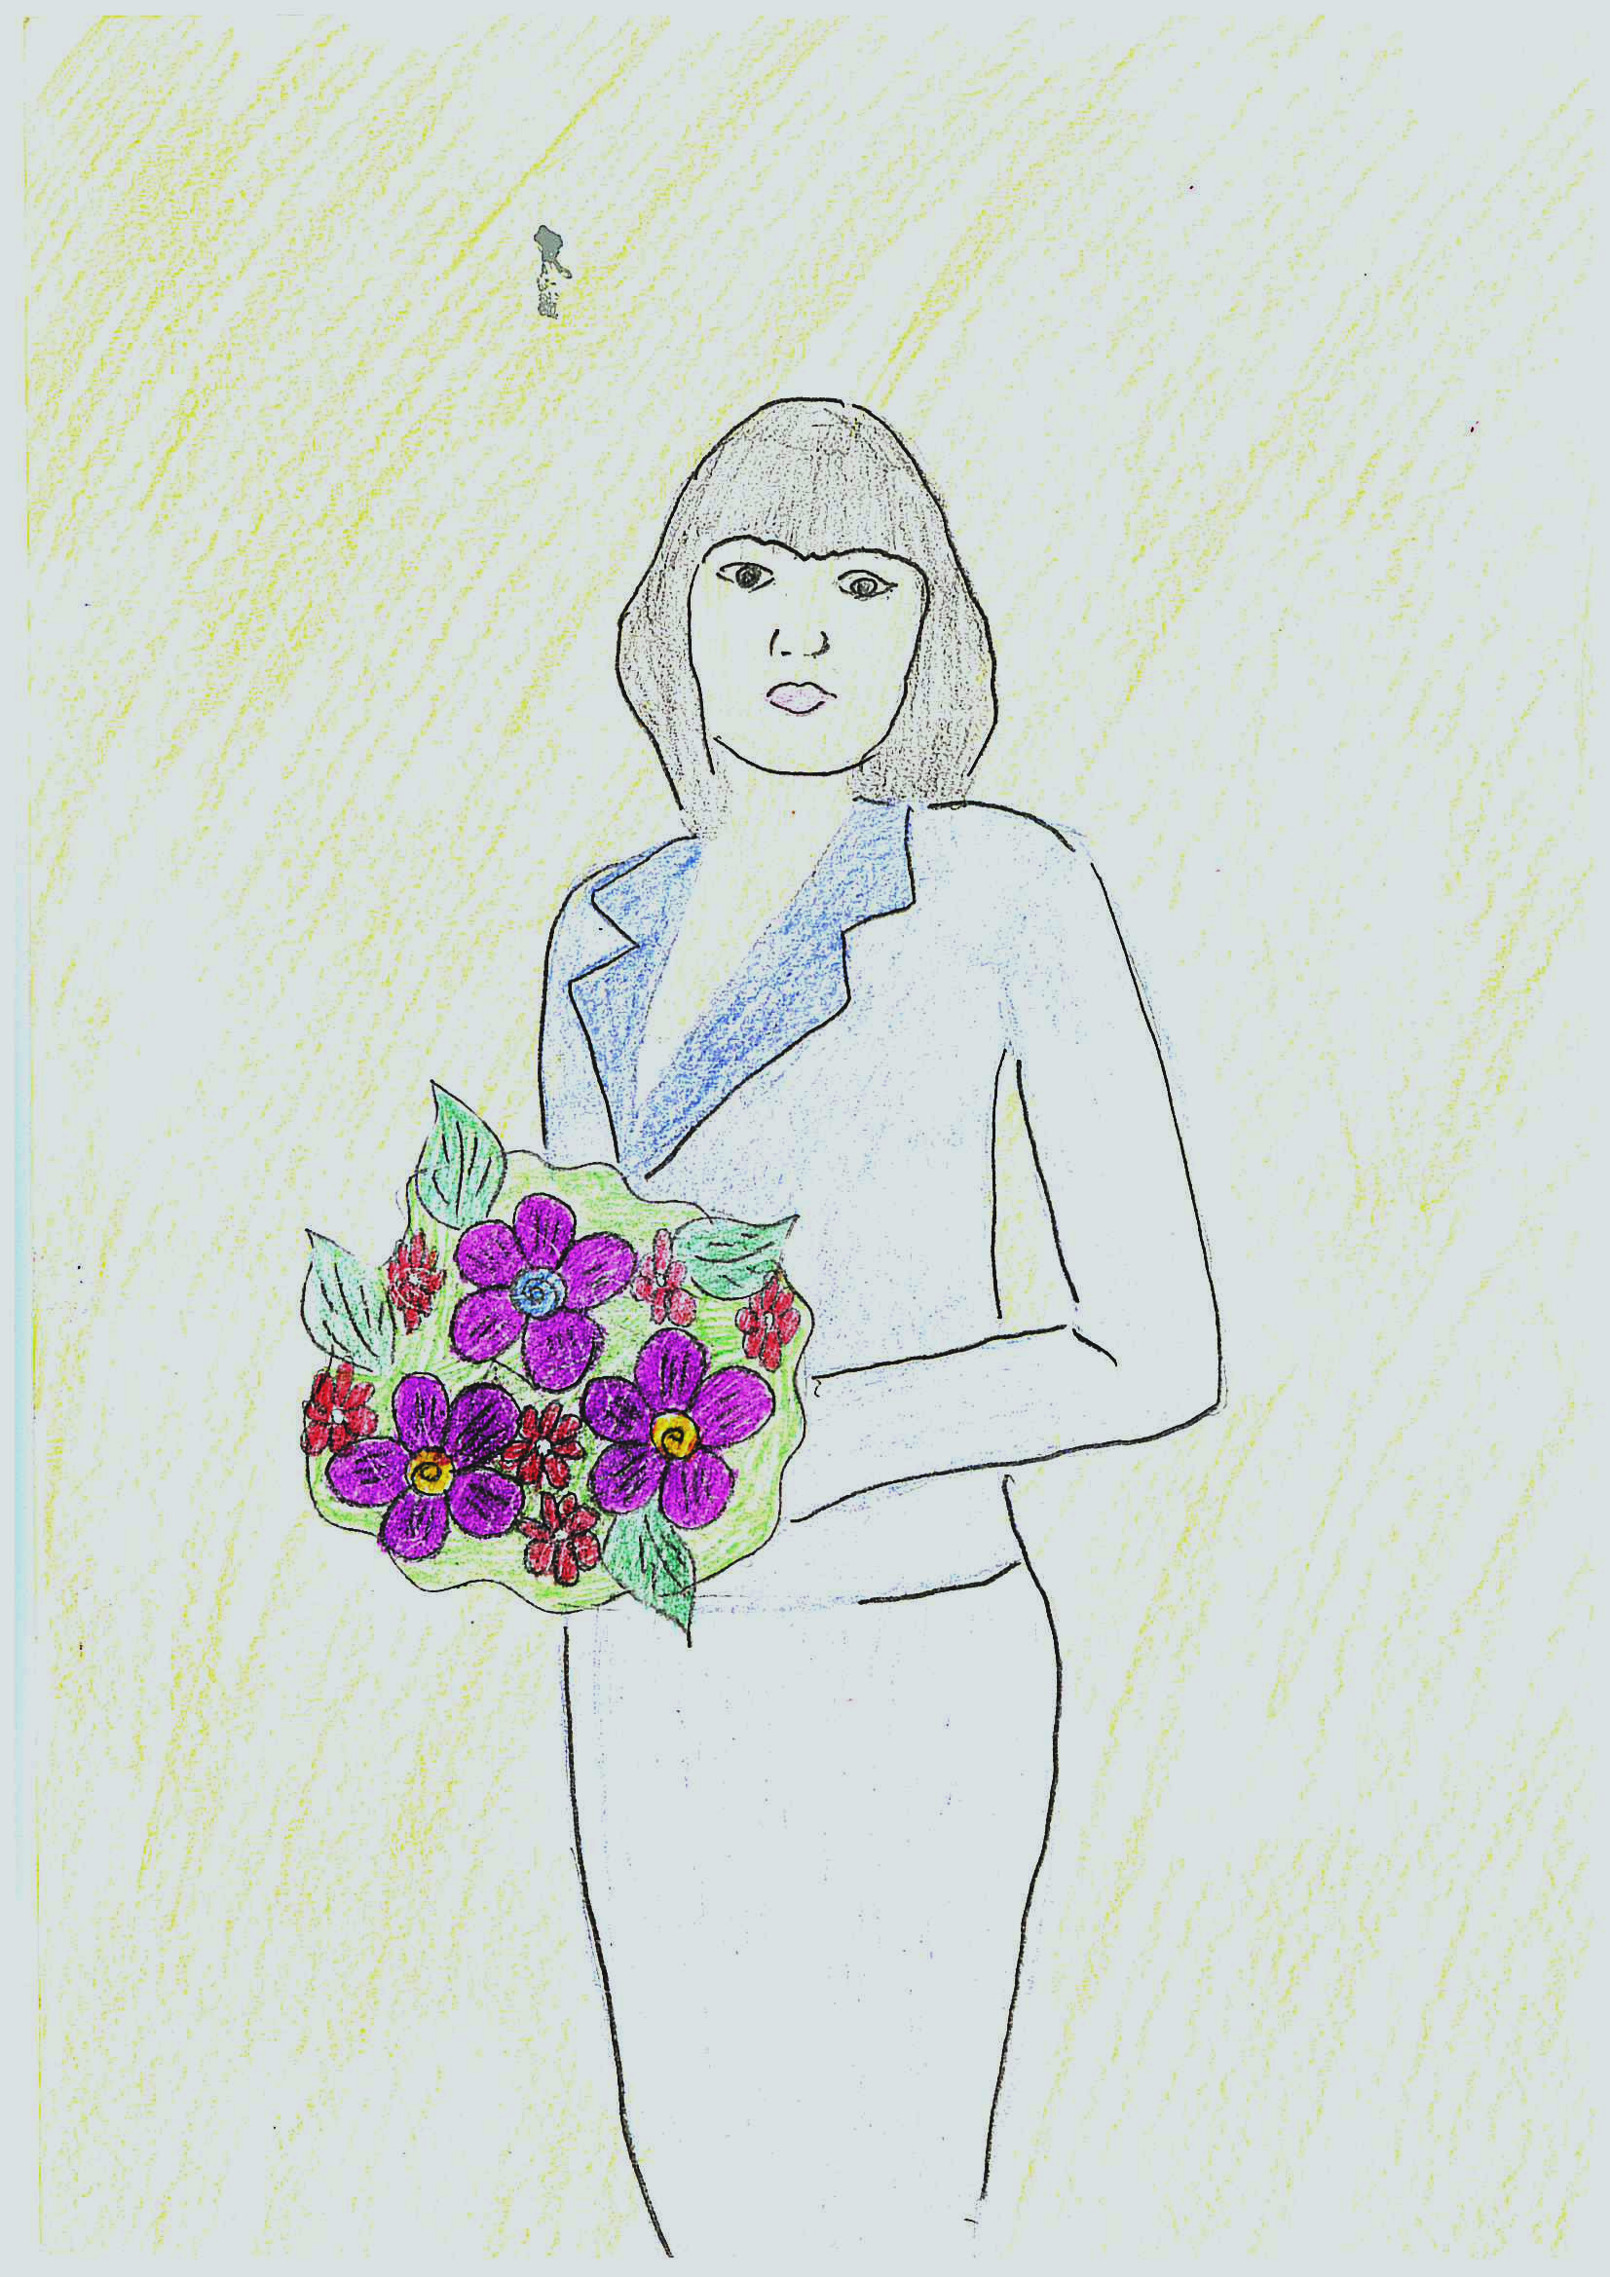

Татьяну Ивановну от 4А класса поздравляет
Веселова Малена

Это интересно ????????
Накануне праздника наши корреспонденты провели коротенький опрос наших учителей.
Уж очень интересует ребят нашей школы, как учителя относятся к разным классным коллективам. Среди учеников не раз можно услышать: « Да, конечно, «ашек» («бэшек» и т.д.) все больше любят!» Вот поэтому корреспонденты задавали всего два вопроса учителям: «Какие у Вас любимые классы?» и «Какие классы Вы считаете самыми озорными?» И вот что у нас получилось. В «любимчики» попали оба старших класса, т.е.10 и11 класс. А самыми «озорными» считается параллель 7 классов -7А и7К.. И конечно же классные руководители больше всего любят свои классные коллективы. Но, надо сказать, что половина опрошенных учителей нашей школы ответили, что они любят все классы в школе.
Ученики нашей школы желают энергии и сил, учителям «озорных» классов! А закончить наш выпуск хочется словами Андрея Дементьева:
Пусть будет жизнь достойна их усилий.
Учителями славится Россия.
Ученики приносят славу ей.
Не смейте забывать учителей!

